继续教育学院办公家具采购
商品名称 | 参数要求 | 购买数量 | 图示
会议桌 | 核心参数要求：  尚品类目：课桌，产品尺寸长度120cm，形状条形，重量20kg，可组装可定制，材质为密度板，多种颜色可选。产地：江苏省。（样式见附件）报价为最终交货价，需要包括成本、税金、运费、安装等一切相关费用，并保证商品安装完毕后能够满足用户需求，同时保证商品正常使用。商品在使用过程中遇到问题乙方最迟2小时内到现场进行处理。 | 250套 | 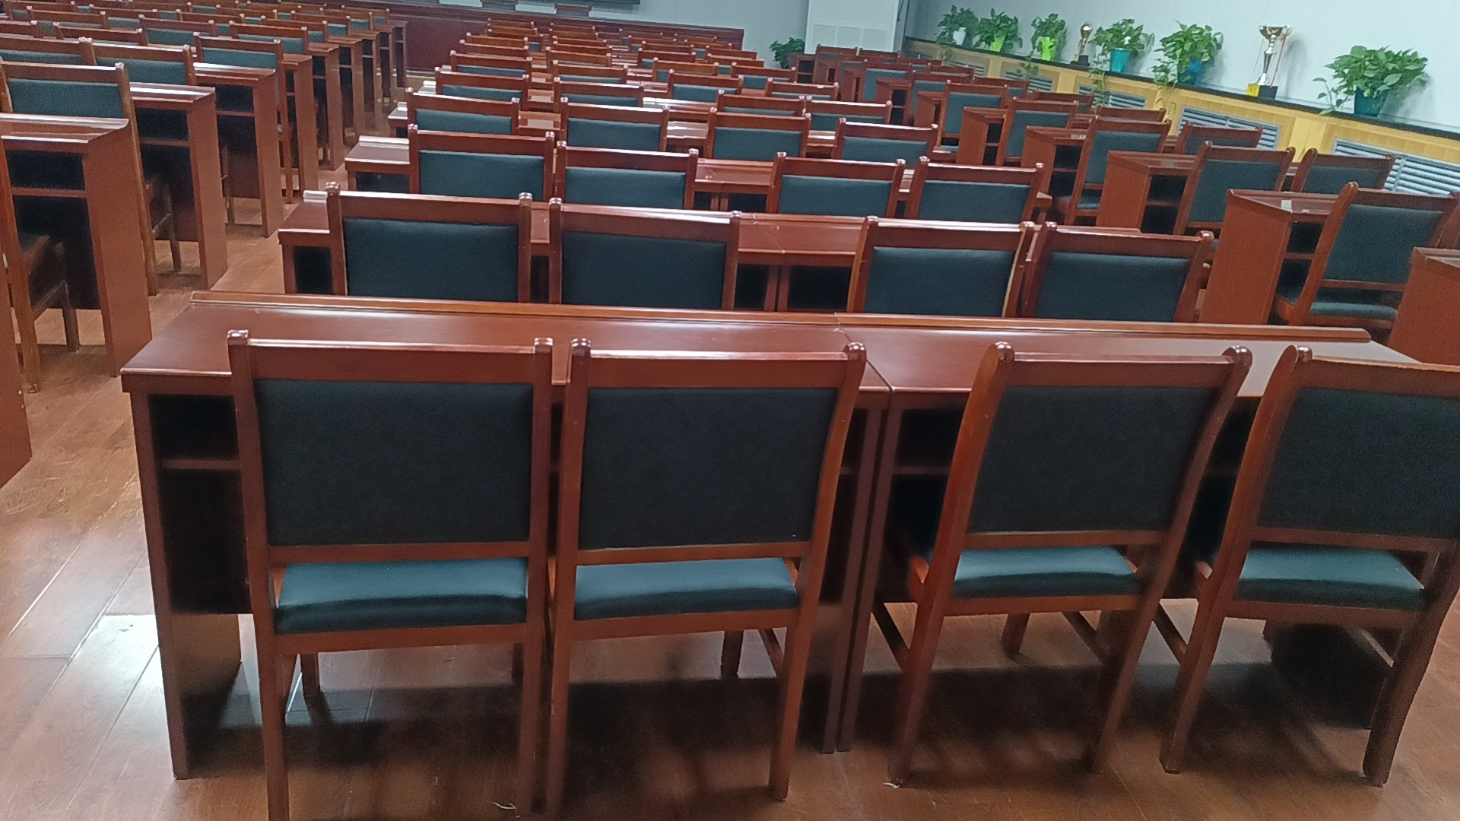
配套椅子 | 课椅，产品尺寸95*55*45，重量10公斤，不可折叠拆卸，材质为桦木401，坐垫材质为仿皮。颜色可选，产地：江苏
以上总控制金额 | 49250元

